2021年度

四川省中国共产党攀枝花市直属机关工委部门决算
目录

公开时间：2022年9月13日

第一部分 部门概况 4
一、基本职能及主要工作 4
二、机构设置 7
第二部分 2021年度部门决算情况说明 9
一、收入支出决算总体情况说明 9
二、收入决算情况说明 9
三、支出决算情况说明 10
四、财政拨款收入支出决算总体情况说明 11
五、一般公共预算财政拨款支出决算情况说明 11
六、一般公共预算财政拨款基本支出决算情况说明 14
七、“三公”经费财政拨款支出决算情况说明 14
八、政府性基金预算支出决算情况说明 16
九、国有资本经营预算支出决算情况说明 16
十、其他重要事项的情况说明…………………………………………………16
第三部分 名词解释 19
第四部分 附件 21
附件1 …………………………………………………….……………………21
附件2…………………………………………..…………….…………………24
第五部分 附表 33
一、收入支出决算总表 34
二、收入决算表 35
三、支出决算表 36
四、财政拨款收入支出决算总表 37
五、财政拨款支出决算明细表 38
六、一般公共预算财政拨款支出决算表 39
七、一般公共预算财政拨款支出决算明细表 40
八、一般公共预算财政拨款基本支出决算表 41
九、一般公共预算财政拨款项目支出决算表 42
十、一般公共预算财政拨款“三公”经费支出决算表 43
十一、政府性基金预算财政拨款收入支出决算表 44
十二、政府性基金预算财政拨款“三公”经费支出决算表 45
十三、国有资本经营预算财政拨款收入支出决算表 46
十四、国有资本经营预算财政拨款支出决算表 47

第一部分部门概况

一、基本职能及主要工作

（一）主要职能
中国共产党攀枝花市直属机关工委是市委的派出机构，负责领导市直机关党的工作，联系指导区（县）机关党的建设。主要职能包括：拟定市直机关党的建设规划并组织实施；分类指导市直机关及有关单位党组织抓好党的思想、组织、作风建设和党员的教育、管理工作。领导市直机关精神文明建设、机关作风建设工作；承担市直机关思想、道德、文化建设工作。负责市直机关领导班子、领导干部的思想政治和作风建设工作；负责审批设立市直机关各部门机关党委（直属总支、支部）和机关纪委以及领导班子人员；负责市直机关各部门直属党组织负责人的考核、任免和培训工作；负责审批直属总支、支部发展的党员等。

（二）2021年重点工作完成情况
1.把党的政治建设摆在首位。一是强化政治理论学习。坚持用好“机关大讲堂”、专题培训、青年理论学习小组、报告会、研讨会、交流会、征文比赛、演讲比赛、知识竞赛、学习强国及书香花城APP等线上线下学习形式和载体，深入学习贯彻中央和省市委重要会议精神，引领市直机关党组织和党员干部增强“四个意识”、坚定“四个自信”、做到“两个维护”。二是扎实推进市直机关庆祝中国共产党成立100周年活动暨开展党史学习教育。通过开展观影学习党史主题活动、“重走矿山路”现场实践教育、文艺汇演和微党课征集评选等“十个一”活动，确保党史学习教育开展形式多样、内容充实，凝聚强大精神动力。同时，做好统筹、巡回指导市直机关开展党史学习教育相关工作。
2.围绕中心，服务市委工作大局。充分发挥市直机关各级党组织的战斗堡垒作用和党员干部的先锋模范作用，做到市委的重点工作在哪里，党建的引领保障作用就发挥到哪里。一是强化党建引领，凝聚发展共识。加强机关思想建设，统一机关党员干部职工的思想和行动；加强机关文化建设，激发党员干部干事创业内生动力。二是发挥示范作用，建设党建高地。选树了10个优秀机关党建品牌，推进机关党建工作与业务工作深度融合。结合党史学习教育，推出3条党员干部学习教育线路，带动引领攀枝花建设红色学习教育高地。加大宣传力度，在旗帜网、四川机关党建网、《四川党的建设》刊登信息240余篇，排名全省前列，连续两年被省直机关工委评为信息工作先进单位。三是加强对接联系，交流经验做法。积极对接周边城市和重庆市长寿区机关工委，探讨交流合作事项，为加快建设现代化区域中心城市贡献机关党建力量。
3.夯实机关党组织基层基础。一是锻造坚强有力的机关基层党组织。用好党建“三张责任清单”，持续开展机关党建“灯下黑”问题整治，深化“五好党支部”建设工作，推进党员标准化活动室创建工作，坚持联系指导基层党建工作制度。二是加强机关党务干部、党员队伍建设。开展新任机关党组织书记集体谈话和测试，开展党务干部、机关党支部书记、入党积极分子、政法系统党务干部培训5期，近500人次参加。全年慰问生病住院党员、困难党员、老党员477人次。三是做好驻村帮扶力量轮换工作。全覆盖选派驻村第一书记和工作队员198名，积极助推乡村振兴。
4.层层压实全面从严治党责任。一是强化党管意识形态工作。制定责任清单，加强对网络意识形态工作的领导，认真开展机关党员思想状况分析，定期研判意识形态工作。二是抓好党风廉政建设工作。召开全市机关党的建设暨纪检工作会议、工委党风廉政建设会议，开展专项督查4次，分管市领导集体廉政谈话2次，开展“转作风、办实事”新阶段机关作风建设提升年活动，把作风建设摆在重要位置来抓。开展统一审理案件16件，备案监督18件。
5.从速从严从实，抓好问题整改。一是完成省委第十巡视组巡视攀枝花市反馈意见整改工作。指导各直属党组织对近3年来开展的党支部组织生活会进行自查，开展现场指导和抽查；举办市直机关党支部基础工作专题培训班，有效提升党支部基础工作水平。二是完成市委第二巡察组开展巡察“回头看”整改工作。制定支部任务清单，建立支部工作责任追究制度，以“清单制+责任制”强化工委机关党支部党建基础工作和规范化工作。
6.个人作风和廉洁自律情况。一是讲政治，遵守纪律。认真落实《中国共产党廉洁自律准则》《中国共产党纪律处分条例》，严守工作纪律，自觉接受组织和群众的监督。二是讲正气，树立新风。不以权谋私、不腐化堕落，切实过好权力关、金钱关、人情关，树立正确人生观、价值观、世界观。三是讲规矩，作好表率。坚持“一岗双责”，坚持抓早抓小。自己在用车和办公用房、“三公”经费开支，以及从严管理家属子女等方面都严格执行了有关规定。
下一步，市直机关工委将认真落实张正红书记点评意见和指示要求，紧扣“围绕中心、建设队伍、服务群众”三大核心任务，以提升党员干部履职尽责能力、增加机关党组织活力为重点，进一步加强党务干部队伍建设和管理，创新机关党建载体，开展丰富多彩的机关文化，认真落实党风廉政建设责任制，扎实推进反腐倡廉建设，发挥党建引领作用，指导市直机关当好“第一方阵”表率，在深入推进“一三三三”总体发展战略、乡村振兴、“纽扣计划”、“四花”行动，推进老城更新和新区建设等“急难险重”任务中冲锋在前。

二、机构设置
中国共产党攀枝花市直属机关工委下属二级单位1个，其中行政单位0个，参照公务员法管理的事业单位0个，其他事业单位1个。
纳入中国共产党攀枝花市直属机关工委2021年度部门决算编制范围的二级预算单位无。

第二部分2021年度部门决算情况说明
- 收入支出决算总体情况说明
2021年度收、支总计483.65万元。与2020年相比，收、支总计各减少32.19万元，下降6.2%。主要变动原因是人员调动减少人员经费和公用经费及减少了死亡抚恤金。
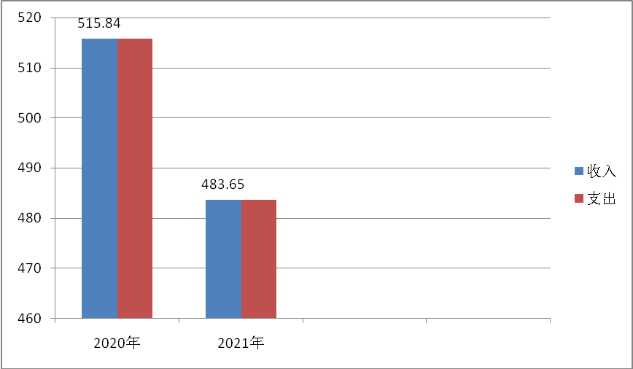
- 收入决算情况说明

2021年本年收入合计448.60万元，其中：一般公共预算财政拨款收入448.52万元，占99.98%；政府性基金预算财政拨款收入0万元，占0%；国有资本经营预算财政拨款收入0万元，占0%；上级补助收入0万元，占0%；事业收入0万元，占0%；经营收入0万元，占0%；附属单位上缴收入0万元，占0%；其他收入0.08万元，占0.02%。
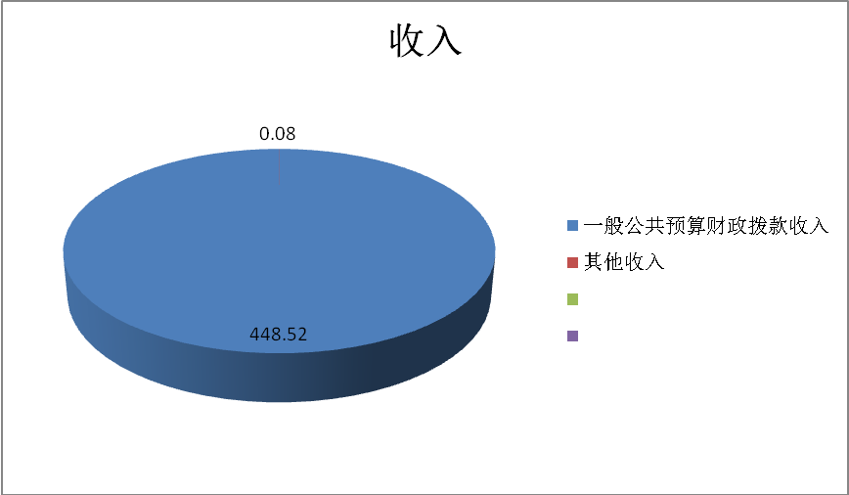
- 支出决算情况说明

2021年本年支出合计449.61万元，其中：基本支出423.35万元，占94.16%；项目支出26.26万元，占5.84%；上缴上级支出0万元，占0%；经营支出0万元，占0%；对附属单位补助支出0万元，占0%。
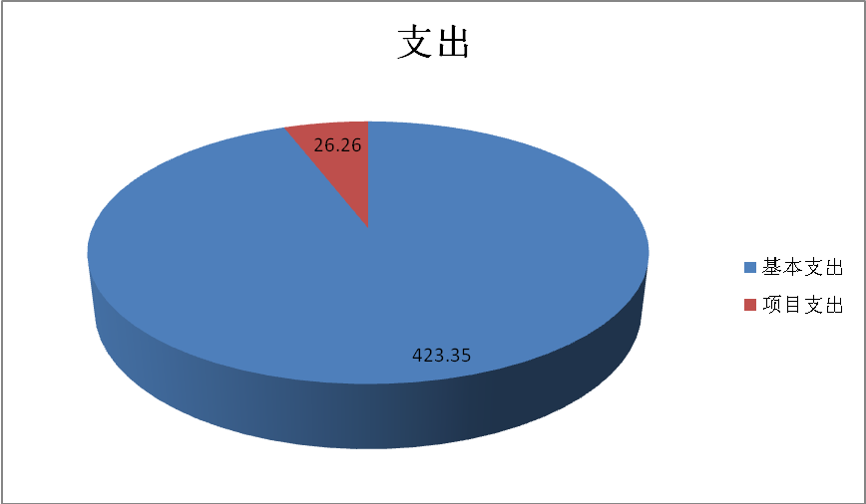

四、财政拨款收入支出决算总体情况说明
2021年财政拨款收、支总计449.59万元。与2020年相比，财政拨款收、支总计各减少32.21万元，下降6.69%。主要变动原因是本年减少了项目经费。
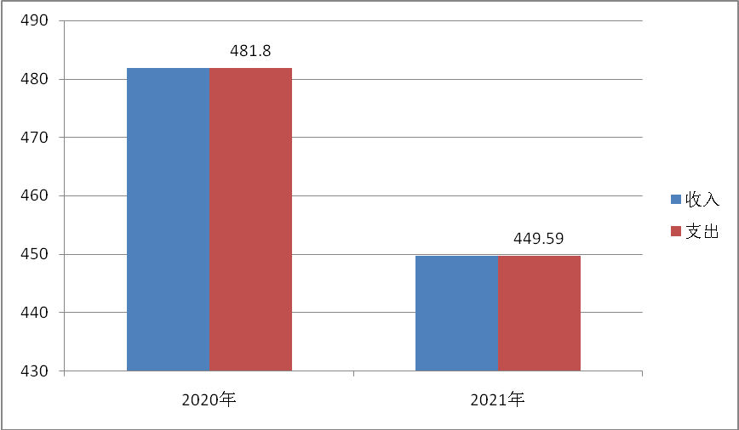

五、一般公共预算财政拨款支出决算情况说明

（一）一般公共预算财政拨款支出决算总体情况
2021年一般公共预算财政拨款支出449.59万元，占本年支出合计的100%。与2020年相比，一般公共预算财政拨款支出减少12.99万元，下降2.81%。主要变动原因是项目经费减少。

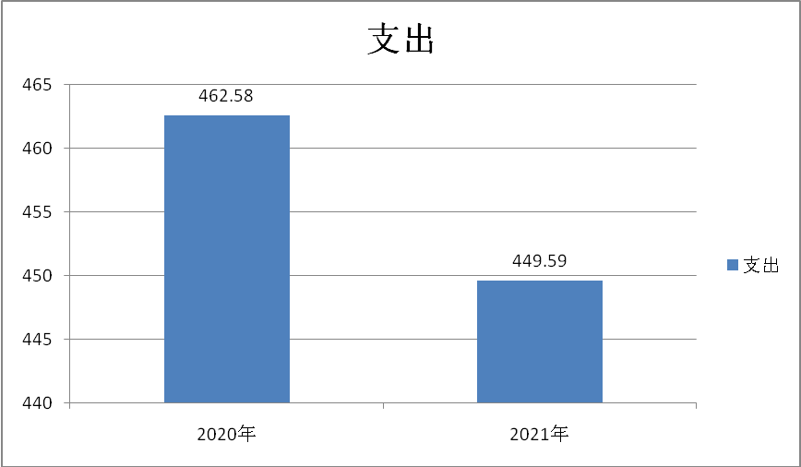

（二）一般公共预算财政拨款支出决算结构情况
2021年一般公共预算财政拨款支出449.59万元，主要用于以下方面:一般公共服务（类）支出385.63万元，占85.77%；教育支出（类）0万元，占0%；科学技术（类）支出0万元，占0%；文化旅游体育与传媒（类）支出0万元，占0%；社会保障和就业（类）支出42.27万元，占9.40%；卫生健康支出0万元，占0%；住房保障支出21.69万元，占4.83%。

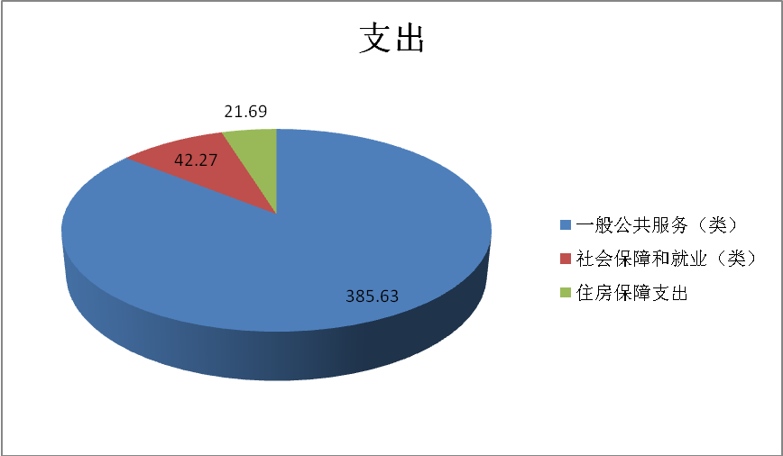

（三）一般公共预算财政拨款支出决算具体情况

2021年一般公共预算支出决算数为449.59万元，完成预算100%。其中：
1.一般公共服务（类）党委办公厅（室）及相关机构事务（款）行政运行（项）:支出决算为337.97万元，完成预算100%。
2．一般公共服务（类）党委办公厅（室）及相关机构事务（款）一般行政管理事务（项）:支出决算为26.21万元，完成预算100%。
3．一般公共服务（类）党委办公厅（室）及相关机构事务（款）事业运行（项）:支出决算为21.45万元，完成预算100%。
4.社会保障和就业（类）行政事业单位养老支出（款） 行政单位离退休（项）:支出决算为1.53万元，完成预算100%。
5.社会保障和就业（类）行政事业单位养老支出（款） 机关事业单位基本养老保险缴费支出（项）:支出决算为19.30万元，完成预算100%。
6. 社会保障和就业（类）抚恤（款）死亡抚恤（项）:支出决算为21.39万元，完成预算100%。
7. 社会保障和就业（类）社会福利（款）儿童福利（项）:支出决算为0.05万元，完成预算100%。
8. 住房保障支出（类）住房改革支出（款）住房公积金（项）:支出决算为21.69万元，完成预算100%。

六、一般公共预算财政拨款基本支出决算情况说明
2021年一般公共预算财政拨款基本支出423.33万元，其中：
人员经费357.92万元，主要包括：基本工资、津贴补贴、奖金、绩效工资、机关事业单位基本养老保险缴费、职工基本医疗保险缴费、住房公积金、其他工资福利支出、离休费、退休费、抚恤金、生活补助、其他对个人和家庭的补助支出。
公用经费65.41万元，主要包括：办公费、手续费、水费、电费、邮电费、物业管理费、差旅费、维修（护）费、会议费、培训费、劳务费、委托业务费、工会经费、福利费、公务用车运行维护费、其他交通费、其他商品和服务支出。

七、“三公”经费财政拨款支出决算情况说明

（一）“三公”经费财政拨款支出决算总体情况说明
2021年“三公”经费财政拨款支出决算为6.79万元，完成预算75%，决算数小于预算数的主要原因是压缩开支，厉行节约。

（二）“三公”经费财政拨款支出决算具体情况说明
2021年“三公”经费财政拨款支出决算中，因公出国（境）费支出决算0万元，占0%；公务用车购置及运行维护费支出决算6.79万元，占100%；公务接待费支出决算0万元，占0%。具体情况如下：
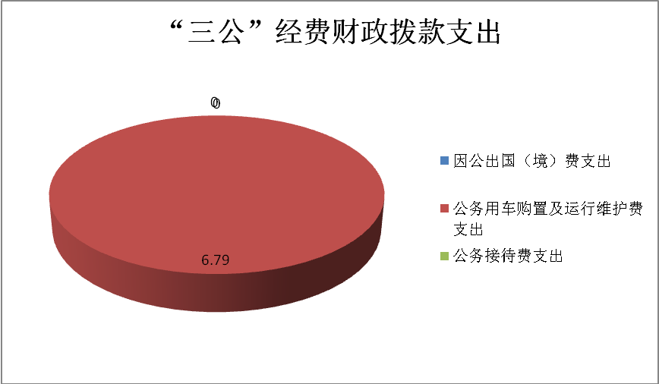
1.因公出国（境）经费支出0万元，完成预算0%。全年安排因公出国（境）团组0次，出国（境）0人。因公出国（境）支出决算比2020年增加/减少0万元，增长/下降0%。
2.公务用车购置及运行维护费支出6.79万元,完成预算83.82%。公务用车购置及运行维护费支出决算比2020年增加5.70万元，增长522.94%。主要原因是增加了分管市领导车辆的运行维护费。
其中：公务用车购置支出0万元。全年按规定更新购置公务用车0辆，其中：轿车0辆、金额0万元，越野车0辆、金额0万元，载客汽车0辆、金额0万元。截至2021年12月底，单位共有公务用车1辆，其中：轿车0辆、越野车1辆、载客汽车0辆。
公务用车运行维护费支出6.79万元。主要用于日常工作等所需的公务用车燃料费、维修费、过路过桥费、保险费等支出。
3.公务接待费支出0万元，完成预算0%。公务接待费支出决算比2020年增加/减少0万元，增长/下降0%。
国内公务接待支出0万元，国内公务接待0批次，0人次（不包括陪同人员），共计支出0万元。
外事接待支出0万元，外事接待0批次，0人，共计支出0万元。

八、政府性基金预算支出决算情况说明
2021年政府性基金预算财政拨款支出0万元。
- 国有资本经营预算支出决算情况说明
2021年国有资本经营预算财政拨款支出0万元。
- 其他重要事项的情况说明

（一）机关运行经费支出情况
2021年，中国共产党攀枝花市直属机关工委机关运行经费支出65.41万元，比2020年减少4.50万元，下降6.4%。主要原因是严格落实各项管理规定，严控各项经费支出。

（二）政府采购支出情况
2021年，中国共产党攀枝花市直属机关工委政府采购支出总额0万元，其中：政府采购货物支出0万元、政府采购工程支出0万元、政府采购服务支出0万元。授予中小企业合同金额0万元，占政府采购支出总额的0%，其中：授予小微企业合同金额0万元，占政府采购支出总额的0%。

（三）国有资产占有使用情况
截至2021年12月31日，中国共产党攀枝花市直属机关工委共有车辆1辆，其中：主要领导干部用车0辆、机要通信用车0辆、应急保障用车1辆、其他用车0辆。单价50万元以上通用设备0台（套），单价100万元以上专用设备0台（套）。

（四）预算绩效管理情况
根据预算绩效管理要求，本部门在2021年度预算编制阶段，组织对业务运行费、驻村帮扶专项经费、科技大楼管理费、共产党成立100周年暨党史学习教育十项重点工作专项经费项目开展了预算事前绩效评估，对4个项目编制了绩效目标，预算执行过程中，选取4个项目开展绩效监控，年终执行完毕后，对4个项目开展了绩效自评。同时，本部门对2021年部门整体开展绩效自评，《2021年中国共产党攀枝花市直属机关工委部门整体绩效评价报告》见附件（第四部分）。

- 名词解释

1.财政拨款收入：指单位从同级财政部门取得的财政预算资金。
2.其他收入：指单位取得的除上述收入以外的各项收入。主要是银行利息收入。
3.年初结转和结余：指以前年度尚未完成、结转到本年按有关规定继续使用的资金。
4、年末结转和结余：指单位按有关规定结转到下年或以后年度继续使用的资金。
5.一般公共服务（类）党委办公厅（室）及相关机构事务（款）行政运行（项）:指反映行政单位的基本支出。
6. 社会保障和就业（类）行政事业单位离退休（款）未归口管理的行政单位离退休（项）：指反映未实行归口管理的行政单位开支的离退休支出。
7.住房保障支出（类）住房改革支出（款）住房公积金（项）：指指行政事业单位按人力资源和社会保障部、财政部规定的基本工资和津贴补贴以及规定比例为职工缴纳的住房公积金。
8.基本支出：指为保障机构正常运转、完成日常工作任务而发生的人员支出和公用支出。
9.项目支出：指在基本支出之外为完成特定行政任务和事业发展目标所发生的支出。
10.“三公”经费：指部门用财政拨款安排的因公出国（境）费、公务用车购置及运行费和公务接待费。其中，因公出国（境）费反映单位公务出国（境）的国际旅费、国外城市间交通费、住宿费、伙食费、培训费、公杂费等支出；公务用车购置及运行费反映单位公务用车车辆购置支出（含车辆购置税）及租用费、燃料费、维修费、过路过桥费、保险费等支出；公务接待费反映单位按规定开支的各类公务接待（含外宾接待）支出。
11.机关运行经费：为保障行政单位（含参照公务员法管理的事业单位）运行用于购买货物和服务的各项资金，包括办公及印刷费、邮电费、差旅费、会议费、福利费、日常维修费、专用材料及一般设备购置费、办公用房水电费、办公用房取暖费、办公用房物业管理费、公务用车运行维护费以及其他费用。

第四部分 附件

附件1
2021年中国共产党攀枝花市直属机关工委部门整体绩效评价报告

一、部门（单位）概况
（一）机构组成
中共攀枝花市直机关工委是市委的派出机构，是市委八个工作部门之一。负责领导市直机关党的工作，联系指导区（县）机关党的建设。
（二）机构职能
拟定市直机关党的建设规划并组织实施；分类指导市直机关及有关单位党组织抓好党的思想、组织、作风建设和党员的教育、管理工作。领导市直机关精神文明建设、机关作风建设工作；承担市直机关思想、道德、文化建设工作。负责市直机关领导班子、领导干部的思想政治和作风建设工作；负责审批设立市直机关各部门机关党委（直属总支、支部）和机关纪委以及领导班子人员；负责市直机关各部门直属党组织负责人的考核、任免和培训工作；负责审批直属总支、支部发展的党员等。
（三）人员概况
人员情况：共有17人，在职有15人：其中县处级干部7人，副调研员1人，科级干部4人，工勤1人，在编聘用1人。离休1人。
二、部门财政资金收支情况
（一）部门财政资金收入情况。
2021年一般公共预算财政拨款收入449.59万元。
（二）部门财政资金支出情况。
2021年一般公共预算财政拨款支出449.59万元。
三、部门整体预算绩效管理情况
（一）部门预算项目绩效管理。
我委预算编制及时、财务管理较为规范，财经纪律、财务制度执行情况良好。严格预算支出管理。在支出预算编制上，人员经费按照配置定额，逐人核定编制，公用经费分类分档，按定额编制；根据“总量控制、计划管理”的要求从严控制行政经费，压缩公务费开支，严格控制“三公”经费，按照预算科目和项目资金的规定使用财政资金，保障部门整体支出的规范化、制度化。
（二）结果应用情况。
年度绩效目标任务完成情况较好。按照财政要求，已于规定时间在门户网站公开2021年预算。
- 自评质量
根据文件要求，我委按规定对照项目绩效目标设定情况，根据实际执行结果，参照评价指标体系表，组织和开展了绩效评价工作，分别对基本支出和项目支出进行了全面自评。经自评分析，较好的完成了全年绩效管理工作。
四、评价结论及建议
（一）评价结论
2021年，我委预算编制基本科学、准确，支出控制及执行进度较好，有力保障了年度各项工作任务的顺利开展，基本实现了年初设定的绩效目标，部门整体支出及项目支出绩效良好。
（二）存在问题
1.预算绩效目标编制精细化程度有待进一步提高。
2.预算绩效管理能力有待于进一步提高,预算执行进度需要进一步加快。
3.绩效目标评价结果的应用有待于进一步加强。
（三）改进建议
下一步，我委将进一步加强预算绩效管理工作，将绩效目标作为各部委室办项目安排的前提条件；加强绩效评价工作及结果应用，将评价结果与预算安排有机结合，提高绩效目标与预算资金的匹配度，减少无效、低效的预算安排，逐步形成 “预算编制有目标、预算执行有监控、预算完成有反馈、反馈结果有应用”的预算绩效管理机制，进一步提高我委预算绩效管理能力。

附件2
2021年专项预算项目支出绩效自评报告

一、项目概况
（一）项目基本情况
1．说明项目主管部门（单位）在该项目管理中的职能
市直机关工委各部委室办依据职能使用项目经费
2．项目立项、资金申报的依据
1）科技大楼管理费：为加强科技大楼安全管理，有效推动各单位工作正常运转。
2）帮扶工作经费：按照市委安排，我委牵头开展选派驻村干部、开展双联工作等。
3）共产党成立100周年暨党史学习教育十项重点工作专项经费：用于共产党成立100周年暨党史学习教育费用。
4）业务运行经费，为保障行政单位运行用于购买货物和服务的各项资金。
3．资金管理办法制定情况，资金支持具体项目的条件、范围与支持方式概况
市直机关工委加强对资金使用的监督和管理，保证资金安全，提高资金使用效率，制度了资金管理办法。定期检查资金使用情况，及时上报资金使用等相关报表。确保项目资金的核算及时、准确、完整。
4．资金分配的原则及考虑因素
资金使用过程中，根据各部委室办提供的项目预算，实行按需分配，并对实施项目资金监控，保证资金安全。
（二）项目绩效目标
1．项目主要内容
帮扶工作经费4.75万元，用于支付驻村干部培训费和工作费等。
业务运行经费9.95万元，为保障行政单位运行用于购买货物和服务的各项资金。包括办公及办公费、水费、电费、印刷费、邮电费、差旅费、会议费等费用开支。
科技大楼管理费8.06万元，用于支付科技大楼物业管理费、保洁人员劳务费等。
共产党成立100周年暨党史学习教育十项重点工作专项经费3.44万元，用于共产党成立100周年暨党史学习教育费用。
2．项目应实现的具体绩效目标，包括目标的量化、细化情况以及项目实施进度计划等。
科技大楼管理费：
1）数量指标：办公大楼消防、物业安保、保洁、维修等。共需8.06万元。
2）效果指标：确保国有资产安全，综合治理稳定。
帮扶工作经费：
1）数量指标：会务、培训交流、授课、督查、氛围宣传等。共需4.75万元。
2）效果指标：充分展现市直机关党组织和党员在脱贫攻坚和乡村振兴中的新作为、新成绩、新形象，以点带面、示范引领，为引导机关党员干部职工在推动市委、市政府中心工作中走在前、作表率。
共产党成立100周年暨党史学习教育十项重点工作专项经费：
1）数量指标：共产党成立100周年暨党史学习教育费用，共需3.44万元。
2）效果指标：统一思想，凝心聚力。充分展现市直机关党组织和党员围绕中心、建设队伍、服务群众的新作为、新成绩、新形象，以点带面、示范引领，为引导机关党员干部职工在推动市委、市政府中心工作中走在前、作表率。
业务运行经费：
1）数量指标：为保障行政单位运行用于购买货物和服务的各项资金。包括办公及办公费、水费、电费、印刷费、邮电费、差旅费、会议费等费用开支。共需9.95万元。
2）效果指标：保障行政单位运行用于购买货物和服务的各项资金。
以上项目全部在2021年保质保量，按计划完成。
3．分析评价申报内容是否与实际相符，申报目标是否合理可行。
项目评价申报内容与实际相符，申报目标合理可行。
（三）项目自评步骤及方法
市直机关工委在项目绩效自评工作中，首先强化绩效责任意识，明确绩效目标自评工作方向，制度了工作方案、流程等，组织开展绩效自评，对支出的绩效目标和指标进行分析，及时发现解决问题，完善各项措施，确保了项目自评的顺利实施。
二、项目资金申报及使用情况
（一）项目资金申报及批复情况。
严格按照规定执行项目资金的申报、批复及预算调整等。
（二）资金计划、到位及使用情况
1．资金计划
预算安排资金26.25万元，属于市财政资金、此项费用由市财政全额拨款。
2．资金到位
统计截止评价时，此项目资金已全部到位，资金到位率100%，到位及时，金额准确。
3．资金使用
统计截止评价时，此项目已全部完成支出。通过对资金使用的安全性、规范性及有效性进行重点分析，在项目资金的支付范围、支付标准、支付进度、支付依据等方面合规合法、与预算相符。
（三）项目财务管理情况
遵循先有预算、后有支出的原则，加强对预算支出管理的监督检查。为规范项目资金合理合规使用，进一步完善专项资金的安排及支出，财务人员在做好每年的项目预算报表同时，并做好专项资金的合理使用，贯彻落实各级党委、政府决策部署，全面推进项目工作的实施，确保专项资金有针对性的落实到相关人员，把好事做好、实事办实。单位的财务管理工作必须符合国家有关法律、法规和财务规章制度，建立健全各项财务管理制度，完善内部监控制度。该项目资金实行专款专用，资金使用规范，严格执行相关财务管理制度，资金转付严格按照财务审批程序进行，账务处理及时，会计核算结果真实、准确。
三、项目实施及管理情况
（一）项目组织架构及实施流程
领导小组负责组织制定内控建设工作方案、协调解决重大事项、监督指导工作开展。监督小组负责组织协调内部控制建设工作，具体负责单位内控建设的宣传、指导、检查并并督促相关人员认真执行。
（二）项目管理情况
项目工作的实施由领导小组具体安排。该项目经费属于财政经费，严格执行预算、支付结算及项目管理制度等相关规定，相关项目经费的报销和审批由财务人员负责。
（三）项目监管情况
我委对项目相关费用的支出和管理严格按照内控和财务管理的相关规定执行情况进行检查，并依据《财政支出绩效评价管理暂行办法》，对预算资金的使用效率和效果进行定期考评。注重考核标准，特别对项目资金使用是否达到预期效果应定期组织考评。同时注重绩效评价结果的运用，防止虚假现象发生。
四、项目绩效情况
（一）项目完成情况
截止评价时点，对照项目计划完成目标，项目在完成数量、质量、时效、成本等方面符合要求，项目在任务量完成、质量标准、进度计划、成本控制目标的实现程度等方面符合规定程序，在项目执行过程中积极消除不确定性事件，避免不确定性成本的发生，从而达到控制项目成本及提高效益的目标。
（二）项目效益情况
1.科技大楼管理费
社会效益：保证科技大楼干净卫生；项目的可持续性：保证科技大楼干净卫生，为我委长期性、延续性工作；满意度指标：科技大楼办公单位达到基本满意及以上。
2.驻村帮扶工作经费
社会效益：按照工作计划及时完成年度工作；项目的可持续性：继续加强驻村干部选派，推动乡村振兴工作等；满意度指标：群众满意度达到基本满意及以上。
3. 共产党成立100周年暨党史学习教育十项重点工作专项经费
社会效益：充分展现市直机关党组织和党员围绕中心、建设队伍、服务群众的新作为、新成绩、新形象，以点带面、示范引领，为引导机关党员干部职工在推动市委、市政府中心工作中走在前、作表率；项目的可持续性：按照市委统一安排，根据计划推进实施；满意度指标：参加活动人员满意度达到基本满意及以上。
4. 业务运行经费
社会效益：保障行政单位运行资金；项目的可持续性：保障我单位各项工作运行正常，为我委长期性、延续性工作；满意度指标：达到基本满意及以上。
我委从项目的经济效益、社会效益、生态效益、可持续效益以及服务对象满意度等方面对项目效益进行了全面分析评价，此项目在年度内顺利实施完成，为机关党建业务工作能够正常运行提供有力资金保障。
五、评价结论及建议
（一）评价结论
我委按规定对照项目绩效目标设定情况，根据实际执行结果，参照评价指标体系表，组织和开展了绩效评价工作，分别对基本支出和项目支出进行了全面自评。经自评分析，较好的完成了全年绩效管理工作。
（二）存在的问题
在项目执行过程中，仍存在项目规划不够科学，项目执行进度不均衡，统筹协调力度不够等问题。
（三）相关建议
认真实施绩效评价体系，以绩效导向的全面预算评价体系，制定科学、完善、切合实际的考核项目和标准，强化对预算管理全过程的资金使用实施考核、评价，通过绩效评价反映我委日常工作中预算执行情况、及时掌握资金使用情况、提高资金使用率，为我委领导的决策提供参考，促进我委健康全面发展。 加强财务管理，严格财务审核；加强项目开展进度的跟踪，开展项目绩效评价，确保项目绩效目标的圆满完成；加强项目申报审核，结合实际，科学决策。

附表

说 明

由于2021年决算中我单位的4个项目支出总额为26.25万元，分别为帮扶工作经费4.75万元，业务运行经费9.95万元，科技大楼管理费8.06万元，共产党成立100周年暨党史学习教育十项重点工作专项经费3.44万元。四个项目均未超过50万元，故未填写预算项目绩效目标自评表。

中共攀枝花市直机关工委

第五部分 附表

一、收入支出决算总表

二、收入决算表

三、支出决算表

四、财政拨款收入支出决算总表

五、财政拨款支出决算明细表

六、一般公共预算财政拨款支出决算表

七、一般公共预算财政拨款支出决算明细表

八、一般公共预算财政拨款基本支出决算表

九、一般公共预算财政拨款项目支出决算表

十、一般公共预算财政拨款“三公”经费支出决算表

十一、政府性基金预算财政拨款收入支出决算表（此表无数据）十二、政府性基金预算财政拨款“三公”经费支出决算表（此表无数据）

十三、国有资本经营预算财政拨款收入支出决算表（此表无数据）（此表无数据）

十四、国有资本经营预算财政拨款支出决算表（此表无数据）

